**同课异构，同放异彩**

**--记新北区初中数学优秀教师培育室第27次活动**

高效的课堂效果是“双减”政策背景下提质减负的关键，我们要在形式多样的数学教学探讨和教研活动中取长补短、群策群力，努力提升教学技能，提高教学质量。为全面落实“双减“工作要求，贯彻课堂变革理念。3月30日下午，新北区初中数学曹宣名师工作室成员齐聚滨江中学就《二元一次方程》开展了同课异构的研讨课。

本次活动由滨江中学唐芹老师和河海实验中学李晨玥老师，关于《二元一次方程》从不同的角度展示了两节课。

第一节课由滨江中学的唐芹老师执教。

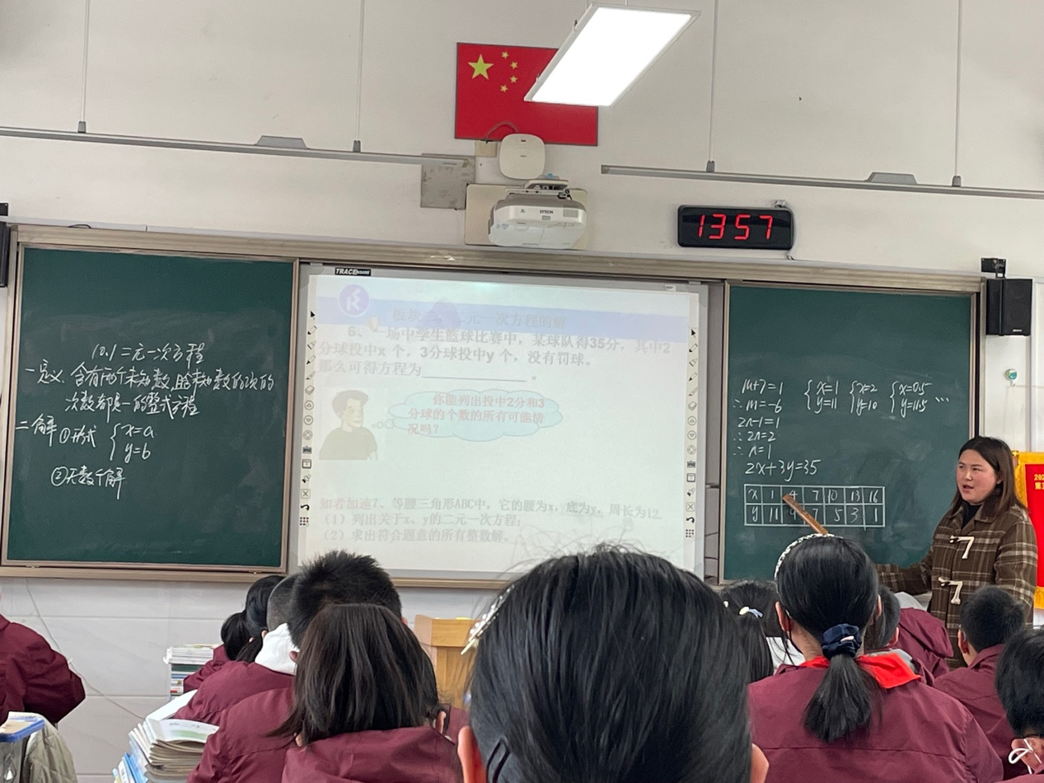

唐老师在教学中大胆放手，鼓励学生独立自学，使学生真正掌握着学习的主动权，成为学习的主人，学生积极参与学习，主体性得以充分发挥。唐老师风趣幽默的课堂氛围赢得了学生的一致喜爱，唐老师注重学习成果的激励作用，充分利用学习成果的反馈作用激发学生更大的学习热情。唐老师在教学中客观对待存在差异的学生，对他们提出不同的要求，鼓励不同层次的学生在学习上获得成功，让学生体验的成功的喜悦。

第二节课由河海实验学校的李晨玥老师讲授同样的课题。

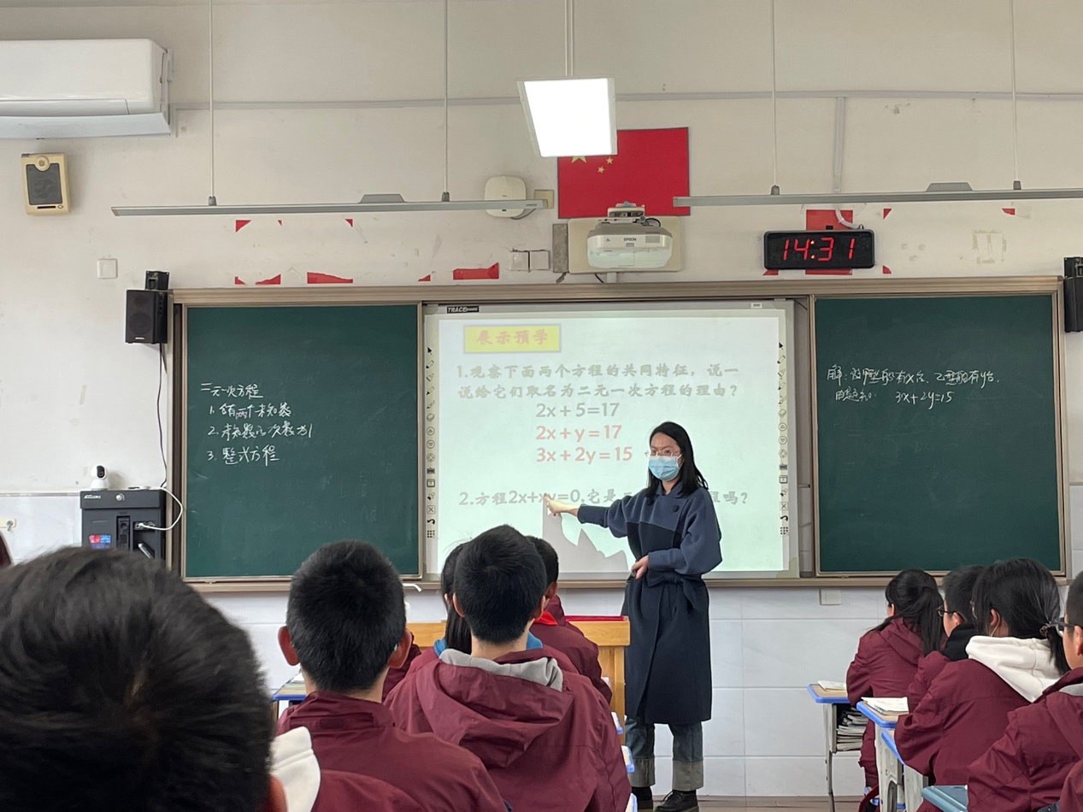

李老师在学生已有的经验基础上，从学生已知的一元一次方程入手，深入浅出，让学生在已有知识的基础上让学生通过比较，类比总结得出二元一次方程的概念。在基于学生错误经验上，利用学生错误范例，让学生对于易错点加深印象。在经历二元一次方程解的过程时，化繁为简帮助学生正确高效掌握相应知识。

两位老师的课各有特点，各有不同，都较好的完成了本堂课的教学任务。

最后，培育室的领衔人曹宣老师对两节课从“二元一次方程与一元一次方程的类比”、“二元一次方程的解为什么用大括号”、“二元一次方程的解经历的过程”、“过渡语的使用”四个方面对两堂课进行了点评。并对落实新课程标准中提到的单元构建课的开展提出了建议，要求各位老师在课程开展时要有较高的立意，对整个单元进行整体建构，开展研究性学习。

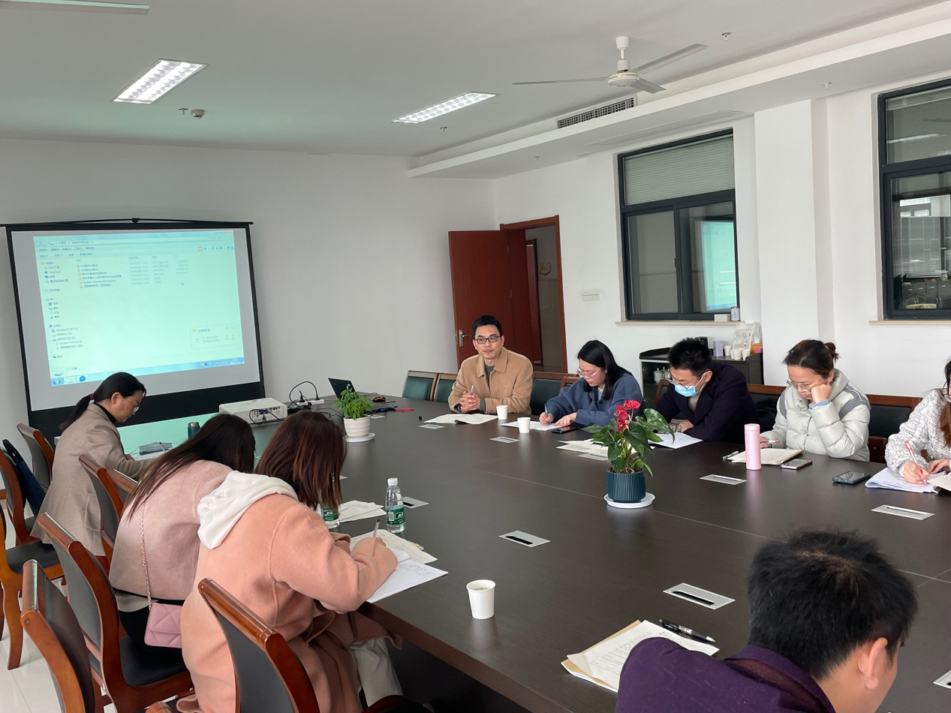

新北区发展处张主任从“教材使用情况”、“学案与教案之间的关系“、”课堂上座位安排的思考“、”同课异构异的体现“以及”培育室的作用“五个方面对培育室的工作给予了高度肯定和中肯的建议。

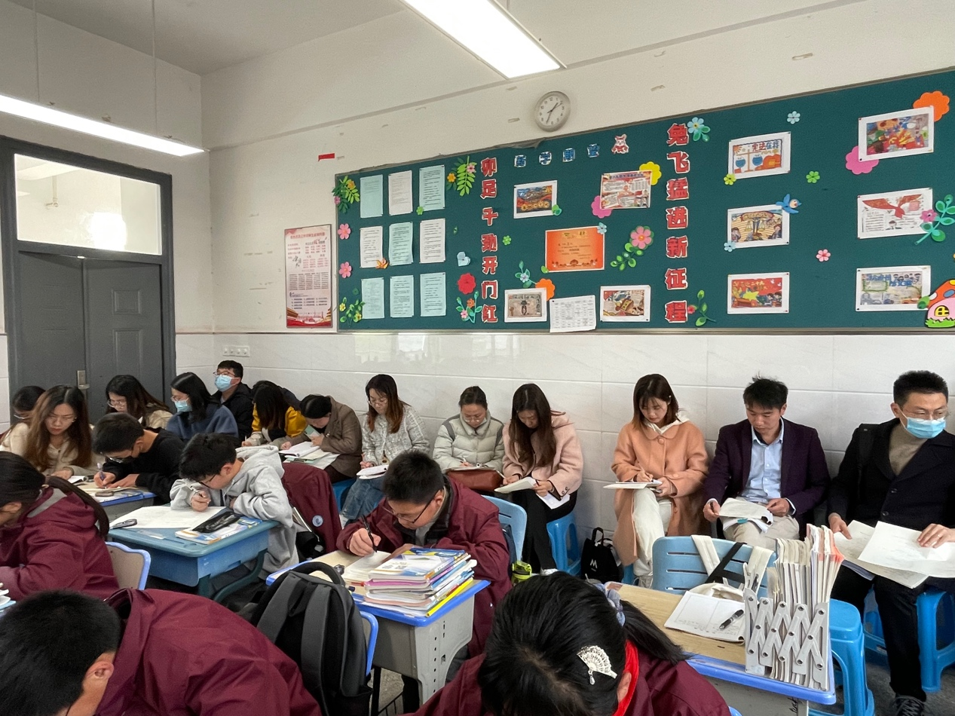

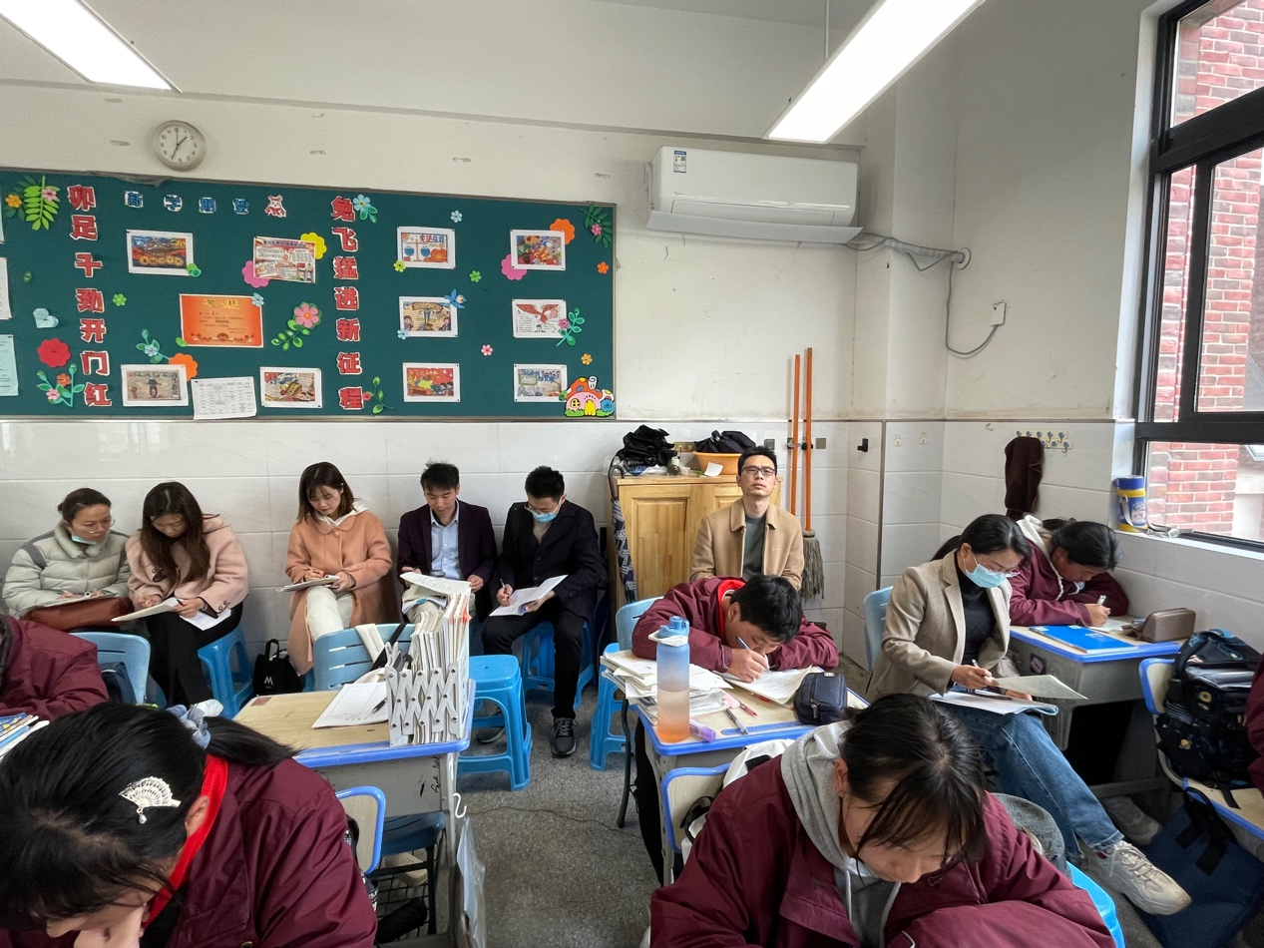

相信在领衔人的带领下，各位培育室成员的共同努力下，培育室能够得到长足的发展并且焕发出勃勃的生机！